Manual de Utilizare - Setări Viză CFP

1. Introducere
Această interfață face parte din aplicația Sigma v73.1-beta utilizată pentru gestionarea vizelor CFP.
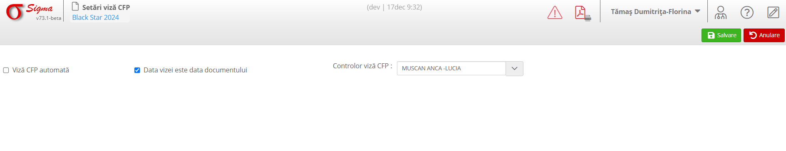

2. Secțiunea Superioară
- Nume modul: Setări viză CFP
- Navigare suplimentară: Legătură rapidă spre unitatea Black Star 2024.

3. Setări Disponibile

3.1 Viză CFP automată
Casetă de validare (checkbox) care, dacă este bifată, permite aplicarea automata a vizei CFP.

3.2 Data vizei este data documentului
Casetă de validare bifată implicit (checkbox) ce stabilește ca data vizei CFP să coincidă cu data documentului.

3.3 Controlor viză CFP
Câmp de selecție (dropdown list) utilizat pentru a desemna persoana responsabilă pentru viza CFP.
Controlor curent: MUSCAN ANCA - LUCIA
Opțiuni multiple disponibile pentru selectarea altei persoane.

4. Buton de Acțiune
- Salvare (verde): Confirmă și salvează modificările efectuate.
- Anulare (roșu): Resetează modificările și revine la starea anterioară.

5. Zona Utilizator
Nume utilizator activ: Tămaș Dumitrița-Florina
Simbolurile suplimentare includ:
- Ajutor (semnul întrebării): Acces la documentația suplimentară.
- Deconectare/Profil utilizator (simbol utilizator).
- Editare (creion): Posibilitate de modificare suplimentară.

6. Alte Elemente
- Atentionări: Iconițe cu semne de exclamare și PDF pentru erori sau export de date.
- Timp curent: Afișat în partea superioară central-dreapta (ex.: 17dec 9:32).

7. Mod de Utilizare
1. Bifați Viză CFP automată dacă doriți ca procesul să fie automatizat.
2. Verificați Data vizei este data documentului dacă doriți data sincronizată.
3. Selectați controlorul dorit din lista derulantă.
4. Apăsați Salvare pentru a finaliza configurarea sau Anulare pentru a renunța.

8. Recomandări
Asigurați-vă că datele introduse sunt corecte înainte de salvare.
Contactați administratorul aplicației pentru probleme tehnice sau funcționale.
Sfârșitul Manualului

